# EDOs lineales de segundo orden

## EDO lineal de segundo orden (punto singular)

4.1.1 (segundo parcial 14/15)

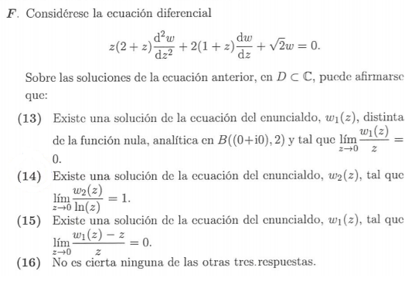

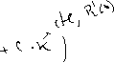

4.1.2 (segundo parcial 16/17)

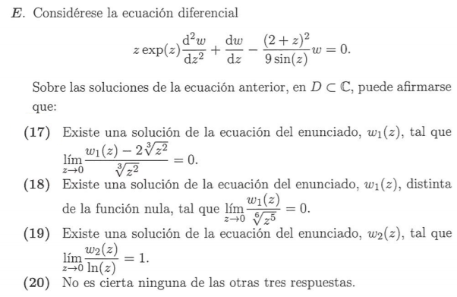



4.1.3 (segundo parcial 17/18)

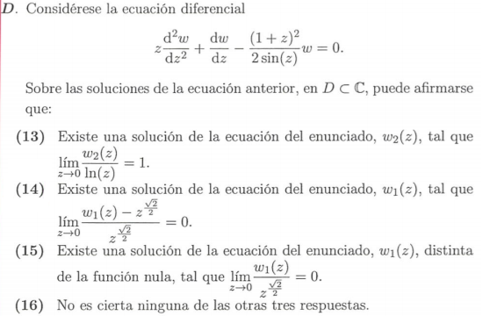



4.1.4 (segundo parcial 19/20)

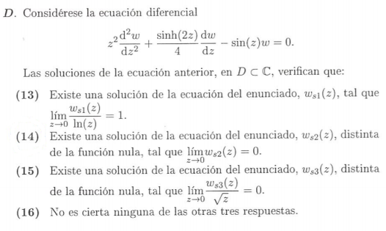



4.1.5 (final ordinario 14/15)

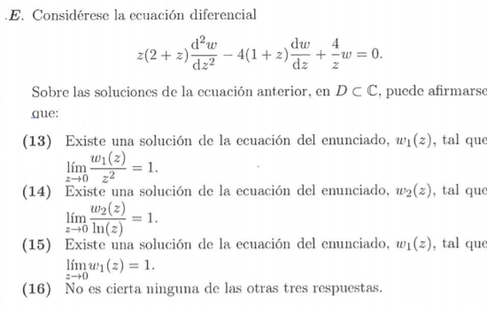



4.1.6 (final extraordinario 15/16)

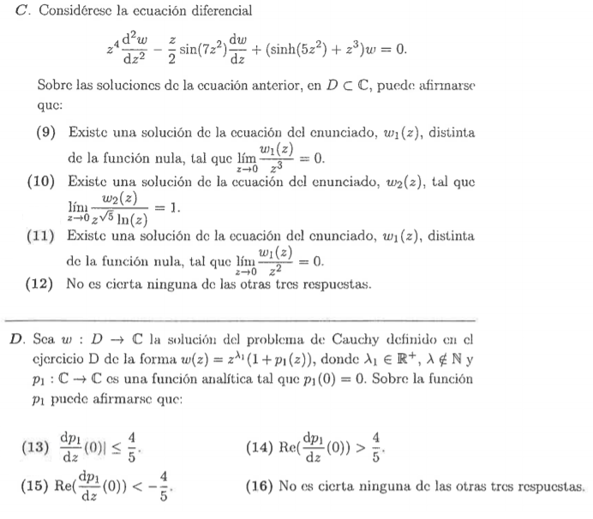



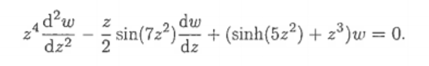

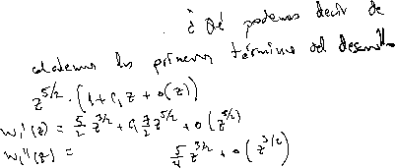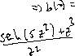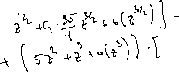

4.1.7 (final ordinario 15/16)

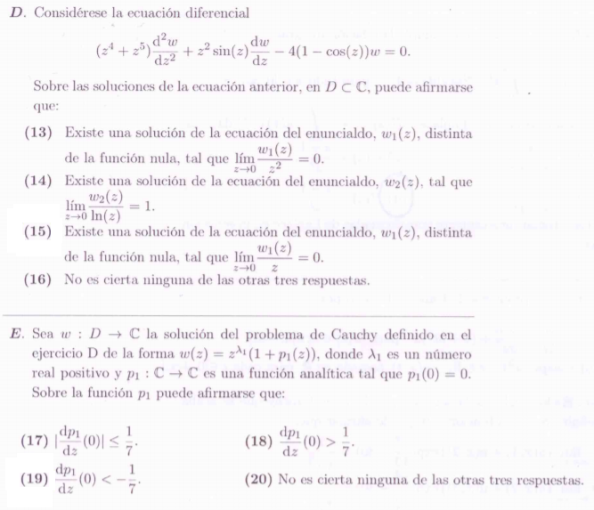

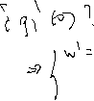

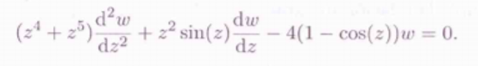

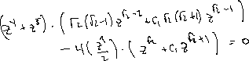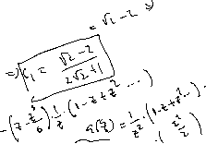

4.1.8 (final ordinario 16/17)

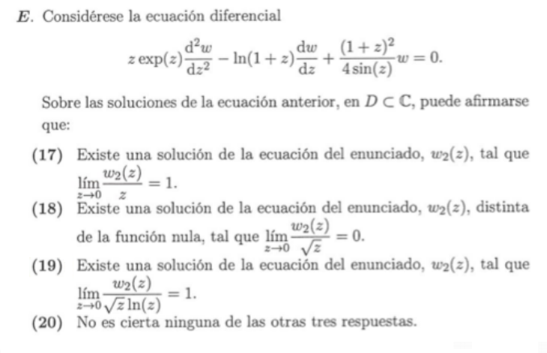



4.1.9 (final ordinario 18/19)

